
TRƯỜNG ĐẠI HỌC NAM CẦN THƠ KHOA CÔNG NGHỆ THÔNG TIN

DƯƠNG NGỌC THẠCH NHƯ Ý
237399
LỚP: DH23TIN09

TÊN ĐỀ TÀI
XÂY DỰNG HỆ THỐNG PHÂN LOẠI RÁC THẢI DỰA TRÊN MẠNG NƠ-RON TÍCH CHẬP

BÁO CÁO ĐỒ ÁN CƠ SỞ 1
Ngành công nghệ thông tin
Mã số ngành: 7480201

CÁN BỘ HƯỚNG DẪN
Ths.TRẦN VĂN THIỆN
Tháng 3 -2026


TRƯỜNG ĐẠI HỌC NAM CẦN THƠ KHOA CÔNG NGHỆ THÔNG TIN

DƯƠNG NGỌC THẠCH NHƯ Ý
237399
LỚP: DH23TIN09

TÊN ĐỀ TÀI
XÂY DỰNG HỆ THỐNG PHÂN LOẠI RÁC THẢI DỰA TRÊN MẠNG NƠ-RON TÍCH CHẬP

BÁO CÁO ĐỒ ÁN CƠ SỞ 1
Ngành công nghệ thông tin
Mã số ngành: 7480201

CÁN BỘ HƯỚNG DẪN
Ths.TRẦN VĂN THIỆN

Tháng 3 -2026

LỜI CẢM TẠ

Trong suốt thời gian học tập tại Trường Đại học Nam Cần Thơ và quá trình thực hiện báo cáo đề tài với nội dung XÂY DỰNG HỆ THỐNG PHÂN LOẠI RÁC THẢI DỰA TRÊN MẠNG NƠ-RON TÍCH CHẬP, em đã nhận
được rất nhiều sự quan tâm, giúp đỡ từ quý thầy cô, gia đình và bạn bè.
Trước hết, em xin bày tỏ lòng biết ơn sâu sắc đến ThS. , người đã tận tình hướng
dẫn, định hướng và góp ý một cách chi tiết, giúp em định hình được cấu trúc đề tài, tổ chức mã nguồn hợp lý và hoàn thiện nội dung báo cáo.
Em cũng xin chân thành cảm ơn toàn thể quý thầy cô trong khoa CÔNG NGHỆ THÔNG TIN đã tận tâm giảng dạy, truyền đạt cho em kiến thức chuyên môn cũng như những kinh nghiệm thực tiễn quý báu trong suốt thời gian học tập. Đây là nền tảng quan trọng để em có thể vận dụng vào việc xây dựng hệ thống web trong đề tài này.
Bên cạnh đó, em xin gửi lời cảm ơn đến gia đình và bạn bè đã luôn động viên, tạo điều kiện cả về vật chất và tinh thần, là chỗ dựa vững chắc để em yên tâm học tập và nghiên cứu.
Mặc dù em đã cố gắng hoàn thành đề tài một cách tốt nhất, nhưng do hạn chế về thời gian, kinh nghiệm và kiến thức, báo cáo khó tránh khỏi những thiếu sót. Em rất mong nhận được những ý kiến đóng góp của quý thầy cô để có thể hoàn thiện hơn trong tương lai.

Cần Thơ,ngày 16 tháng 3 năm 2026
Sinh viên thực hiện
Dương Ngọc Thạch Như Ý

LỜI CAM ĐOAN

Em xin cam đoan đề tài XÂY DỰNG HỆ THỐNG PHÂN LOẠI RÁC THẢI DỰA TRÊN MẠNG NƠ-RON TÍCH CHẬP là kết quả lao động khoa học của riêng em dưới sự hướng
dẫn của ThS.Các số liệu, kết quả, hình ảnh, sơ đồ và đoạn mã nguồn trình bày trong báo
cáo này là trung thực, được thu thập và xử lý từ quá trình nghiên cứu, xây dựng tập dữ liệu
ảnh rác thải, huấn luyện và triển khai mô hình mạng nơ-ron tích chập trên nền tảng TensorFlow/Keras và ứng dụng web Flask. Những tài liệu tham khảo, nội dung trích dẫn từ các nguồn khác đều được trích dẫn rõ ràng trong phần Tài liệu tham khảo.
Sinh viên hoàn toàn chịu trách nhiệm trước nhà trường về lời cam đoan này.

Cần Thơ, ngày 16 tháng 3 năm 2026
Sinh viên thực hiện
Dương Ngọc Thạch Như Ý

NHẬN XÉT ĐÁNH GIÁ CỦA GIẢNG VIÊN HƯỚNG DẪN
……………………………………………………………………………………………………………………………………………………………………………………
……………………………………………………………………………………………………………………………………………………………………………………
……………………………………………………………………………………………………………………………………………………………………………………………………………………………………………………………………………………………………………………………………………………………………………………………………………………………………………………………………………………………………………………………………………………………………………………………………………………………………………………………………………………………………………………………………………………
………………………………………………………………………………………………………………………………………………………………………………………………………………………………………………………………………………
…………………………………………………………………………………………………………………………………………………………………………………………………………………………………………………………………………………………………………………………………………………………………………………………………………………………………………………………………………………………………………………………………………………………………………………………………………………………………………………………

MỤC LỤC

LỜI CẢM TẠ i
LỜI CAM ĐOAN ii
MỤC LỤC iii
DANH MỤC HÌNH iv
DANH MỤC TỪ VIẾT TẮT v
- GIỚI THIỆU 1
  - Lý do chọn đề tài 1
  - Mục tiêu đề tài 1
    - Mục tiêu tổng quát 1
    - Mục tiêu cụ thể 1
  - Phạm vi và phương pháp nghiên cứu 2
  - Cấu trúc báo cáo đề tài 2
- CƠ SỞ LÝ THUYẾT VÀ CÔNG NGHỆ 3
  - Biểu diễn ảnh số và bài toán phân loại 3
  - Mạng nơ-ron tích chập (CNN) 3
  - Tầng gộp, tầng kết nối đầy đủ và softmax 4
  - Hàm mất mát entropy chéo và tối ưu hóa 4
  - Lan truyền ngược trong CNN 5
  - Regularization và chuẩn hóa trong CNN 5
    - Dropout 5
    - Chuẩn hóa dữ liệu đầu vào 6
    - Tăng cường dữ liệu 6
  - Transfer learning với MobileNetV2 6
  - Tăng cường dữ liệu (Data augmentation) 6
- THIẾT KẾ MÔ HÌNH VÀ QUY TRÌNH HUẤN LUYỆN 8
  - Tập dữ liệu và tổ chức thư mục 8
  - Pipeline xử lý dữ liệu huấn luyện 9
    - Đoạn mã cấu hình ImageDataGenerator 10
  - Cấu hình huấn luyện trong train.py 11
  - Kiến trúc mô hình và tham số huấn luyện 11
    - Đoạn mã định nghĩa mô hình CNN trong train.py 11
  - Quy trình huấn luyện và lưu mô hình 12
    - Đoạn mã huấn luyện và lưu mô hình 12
  - Xử lý suy luận trong predict.py 13
    - Đoạn mã hàm preprocess_image và predict 13
- KIẾN TRÚC HỆ THỐNG VÀ ỨNG DỤNG WEB 15
  - Tổng quan kiến trúc triển khai 15
  - Luồng xử lý từ ảnh đầu vào đến kết quả dự đoán 17
  - Cấu trúc mã nguồn Flask 17
    - Đoạn mã route /predict trong app.py 18
  - Thiết kế giao diện EcoSort 19
  - Mối liên hệ giữa mô hình và hệ thống triển khai 19
- ĐÁNH GIÁ MÔ HÌNH PHÂN LOẠI RÁC 20
  - Thiết lập thí nghiệm 20
  - Phân tích đồ thị hội tụ 20
  - Kết quả trên tập kiểm tra 20
  - Phân tích lỗi và hướng cải thiện 21
- KẾT LUẬN VÀ HƯỚNG PHÁT TRIỂN 22
  - Kết luận 22
  - Hạn chế 22
  - Hướng phát triển 23
TÀI LIỆU THAM KHẢO 24

DANH MỤC HÌNH

  - Sơ đồ kiến trúc CNN sử dụng MobileNetV2 và các tầng phân loại 7

  - Mô hình dữ liệu giữa thư mục dataset, label_map và CLASS_INFO 9

  - Kiến trúc tổng quan hệ thống phân loại rác thải 16
  - Sơ đồ tuần tự luồng xử lý yêu cầu dự đoán qua route /predict 17

DANH MỤC TỪ VIẾT TẮT

CNN Convolutional Neural Network (Mạng nơ-ron tích chập)
ReLU Rectified Linear Unit (Hàm kích hoạt tuyến tính một phần)
SGD Stochastic Gradient Descent (Thuật toán hạ dốc ngẫu nhiên)
Adam Adaptive Moment Estimation (Biến thể của SGD dùng moment)
CE Cross-Entropy (Hàm mất mát entropy chéo)
IoT Internet of Things (Mạng lưới vạn vật kết nối Internet)

CHƯƠNG 1 GIỚI THIỆU

Lý do chọn đề tài

Ô nhiễm môi trường do rác thải sinh hoạt và rác thải đô thị đang là một trong những vấn đề cấp bách tại Việt Nam cũng như trên thế giới. Việc phân loại rác tại nguồn giúp tối ưu hóa quá trình tái chế, giảm tải cho bãi chôn lấp và tiết kiệm chi phí xử lý, tuy nhiên trong thực tế người dân thường khó phân biệt chính xác từng loại rác như giấy, nhựa, kim loại, thủy tinh hay rác nguy hại. Hoạt động phân loại hiện nay chủ yếu dựa trên thói quen và kinh nghiệm, thiếu các công cụ hỗ trợ trực quan và tức thời.
Sự phát triển nhanh chóng của thị giác máy tính và học sâu (deep learning) mở ra khả năng xây dựng các hệ thống tự động nhận dạng vật thể trong ảnh với độ chính xác cao. Đặc biệt, các kiến trúc mạng nơ-ron tích chập (Convolutional Neural Network – CNN) và các mô hình tiền huấn luyện trên tập dữ liệu lớn như ImageNet cho phép tái sử dụng tri thức đã học, từ đó rút ngắn thời gian huấn luyện cho các bài toán phân loại ảnh chuyên biệt. Việc áp dụng CNN vào bài toán phân loại rác thải từ ảnh chụp có thể mang lại một công cụ trực quan cho người dùng cuối: chỉ cần chụp ảnh rác, hệ thống sẽ gợi ý loại rác và khả năng tái chế.
Xuất phát từ bối cảnh trên, đề tài XÂY DỰNG HỆ THỐNG PHÂN LOẠI RÁC THẢI DỰA TRÊN MẠNG NƠ-RON TÍCH CHẬP được lựa chọn với mục tiêu xây dựng một hệ thống mẫu cho phép người dùng tải lên ảnh rác thải, mô hình CNN sẽ dự đoán nhãn rác tương ứng và hiển thị độ tin cậy cùng các khuyến nghị xử lý. Hệ thống vừa là minh chứng cho khả năng ứng dụng của học sâu trong lĩnh vực môi trường, vừa là nền tảng thực nghiệm để tìm hiểu sâu hơn về kiến trúc CNN, quy trình huấn luyện, tối ưu và triển khai mô hình trong môi trường thực tế.

Mục tiêu đề tài

Mục tiêu tổng quát

Mục tiêu tổng quát của đề tài là xây dựng một hệ thống phân loại rác thải tự động dựa trên ảnh chụp, bao gồm: tập dữ liệu ảnh rác đã gán nhãn, mô hình CNN được huấn luyện để dự đoán nhãn rác, và một ứng dụng web đơn giản cho phép người dùng tải ảnh lên, nhận kết quả dự đoán và gợi ý xử lý (tái chế hay không). Hệ thống cần đạt độ chính xác đủ cao trên tập kiểm tra và có thời gian suy luận (inference) đáp ứng được yêu cầu tương tác thời gian thực.

Mục tiêu cụ thể

Về mặt cụ thể, đề tài hướng tới các mục tiêu sau. Thứ nhất, xây dựng được tập dữ liệu ảnh rác thải gồm nhiều lớp khác nhau (pin, rác hữu cơ, giấy bìa, quần áo, thủy tinh, kim loại, giấy, nhựa, giày dép, rác hỗn hợp), được chia thành các tập train/validation/test theo tỷ lệ hợp lý. Thứ hai, thiết kế và huấn luyện một mô hình CNN dựa trên kiến trúc MobileNetV2 tiền huấn luyện, tinh chỉnh (fine-tune) cho bài toán phân loại rác, áp dụng các kỹ thuật tăng cường dữ liệu (data augmentation) để cải thiện khả năng khái quát hóa.
Thứ ba, phân tích chi tiết kiến trúc của mô hình, bao gồm các khối tích chập, hàm kích hoạt, tầng gộp (pooling), tầng kết nối đầy đủ (fully connected) và tầng softmax cuối cùng, đồng thời trình bày rõ ràng các công thức toán học liên quan đến phép tích chập, hàm kích hoạt ReLU, hàm softmax và hàm mất mát entropy chéo. Thứ tư, triển khai mô hình đã huấn luyện vào một ứng dụng web Flask, xây dựng API dự đoán và giao diện người dùng trực quan để minh họa khả năng vận hành của hệ thống.

Phạm vi và phương pháp nghiên cứu

Đề tài tập trung vào bài toán phân loại một ảnh đơn lẻ chứa một loại rác chiếm ưu thế trong khung hình. Các tình huống phức tạp như nhiều loại rác xuất hiện đồng thời trong cùng một ảnh, rác bị che khuất mạnh, điều kiện ánh sáng quá kém hoặc góc chụp cực đoan chưa được xem xét đầy đủ trong phạm vi báo cáo. Mô hình được huấn luyện và đánh giá trên tập dữ liệu được thu thập và chuẩn hóa ở độ phân giải 224×224, dùng cho huấn luyện MobileNetV2.
Về phương pháp, đề tài kết hợp giữa nghiên cứu lý thuyết về mạng nơ-ron tích chập, khảo sát các kiến trúc tiền huấn luyện phổ biến (MobileNetV2, ResNet, EfficientNet) và thực nghiệm trực tiếp trên tập dữ liệu rác thải. Quy trình thực nghiệm bao gồm: tiền xử lý dữ liệu và tăng cường dữ liệu, lựa chọn siêu tham số (hyperparameter), huấn luyện mô hình, theo dõi đồ thị hàm mất mát và độ chính xác, điều chỉnh siêu tham số khi cần thiết, cuối cùng là lưu mô hình tối ưu để triển khai.

Cấu trúc báo cáo đề tài

Báo cáo đề tài được bố cục thành các chương chính như sau. Chương 1 trình bày lý do chọn đề tài, mục tiêu, phạm vi và phương pháp nghiên cứu. Chương 2 trình bày cơ sở lý thuyết về biểu diễn ảnh số, mạng nơ-ron tích chập, hàm mất mát và thuật toán tối ưu, đồng thời giới thiệu các công cụ TensorFlow/Keras được sử dụng. Chương 3 mô tả chi tiết tập dữ liệu, quá trình tiền xử lý, kiến trúc mô hình MobileNetV2 được sử dụng và quy trình huấn luyện. Chương 4 trình bày kiến trúc triển khai hệ thống, từ mô hình đã huấn luyện đến dịch vụ Flask và giao diện web phân loại rác. Chương 5 phân tích kết quả huấn luyện và đánh giá mô hình trên tập kiểm tra. Cuối cùng, Chương 6 đưa ra kết luận và định hướng phát triển hệ thống trong tương lai.

CHƯƠNG 2

CƠ SỞ LÝ THUYẾT VÀ CÔNG NGHỆ

Biểu diễn ảnh số và bài toán phân loại

Trong hệ thống phân loại rác thải, dữ liệu đầu vào là các ảnh màu ba kênh (RGB) được chụp từ điện thoại hoặc camera. Một ảnh số có kích thước H × W và C kênh được biểu diễn dưới dạng tensor ba chiều
X ∈ RH×W ×C,

trong đó H là chiều cao ảnh, W là chiều rộng và C = 3 là số kênh màu (đỏ, lục, lam). Mỗi phần tử xi,j,c biểu diễn cường độ sáng của kênh c tại vị trí pixel (i, j). Trong đề tài, ảnh được resize về kích thước 224 × 224, chuẩn hóa về miền [0, 1] bằng cách chia cho 255 trước khi đưa vào mô hình.
Bài toán phân loại rác thải được mô hình hóa dưới dạng bài toán phân loại đa lớp (multi-class classi- fication). Với K lớp rác (ở đây K = 10), mục tiêu của mô hình là, với mỗi ảnh X, sinh ra một vector xác suất

p = (p₁, . . . , p_{K}),
K
p_{k} = 1, p_{k} ≥ 0,
∑
k=1

trong đó p_{k} là xác suất ảnh thuộc lớp thứ k (ví dụ: plastic, glass, paper). Nhãn dự đoán được lấy bằng cách chọn chỉ số có xác suất lớn nhất.

Mạng nơ-ron tích chập (CNN)

Mạng nơ-ron tích chập là kiến trúc chuyên biệt cho dữ liệu có cấu trúc lưới như ảnh. Thay vì kết nối đầy đủ mọi neuron như mạng perceptron nhiều lớp truyền thống, CNN tận dụng hai ý tưởng chính: kết nối cục bộ (local connectivity) và chia sẻ trọng số (weight sharing). Mỗi tầng tích chập trượt một kernel (bộ lọc) nhỏ trên ảnh để trích xuất đặc trưng cục bộ như cạnh, góc, hoa văn.
Xét một tầng tích chập với C_{in} kênh đầu vào, C_{out} bộ lọc, kích thước kernel m × m và hàm kích hoạt σ.
Đầu ra tại vị trí (i, j) của kênh k được tính bởi
(∑ ∑ ∑
y = σ

(k)
i,j
Cin m−1 m−1 c=1 u=0 v=0

(k)
w
u,v,c
xi+u, j+v, c + b(k)),

trong đó w^{(k)} là trọng số của kernel thứ k tại vị trí (u, v) trên kênh c, b^{(k)} là hệ số dịch (bias)
u,v,c
và σ là hàm kích hoạt phi tuyến. Nhờ việc chia sẻ cùng một kernel cho mọi vị trí (i, j), số
lượng tham số giảm đáng kể, giúp mô hình học được các đặc trưng chuyển dịch bất biến.
Trong đề tài, các tầng tích chập sử dụng hàm kích hoạt ReLU (Rectified Linear Unit) được định nghĩa bởi
σ(z) = max(0, z).
ReLU giữ nguyên các giá trị dương và triệt tiêu các giá trị âm, giúp mô hình hội tụ nhanh hơn so với các hàm kích hoạt cổ điển như sigmoid hay tanh, đồng thời giảm hiện tượng mất gradient ở các tầng sâu.

Tầng gộp, tầng kết nối đầy đủ và softmax

Sau một số tầng tích chập, CNN thường sử dụng tầng gộp (pooling) để giảm kích thước không gian và tăng tính bất biến đối với dịch chuyển nhỏ. Tầng gộp cực đại (max pooling) với kernel r × r và bước nhảy r lấy giá trị lớn nhất trong từng ô:

yi,j,c = max
0≤u<r, 0≤v<r
xri+u, rj+v, c.

Tầng này không có tham số học mà chỉ làm nhiệm vụ tổng hợp đặc trưng.
Khi tensor đặc trưng đi qua nhiều khối tích chập và gộp, nó được làm phẳng (flatten) và đưa vào một hoặc vài tầng kết nối đầy đủ (fully connected). Giả sử đầu vào tầng cuối cùng trước softmax là vector z ∈ R^{K}, xác suất cho từng lớp được tính bằng hàm softmax
exp(z_{k})

p_{k} =
∑
K
j=1
exp(z_{j})
, k = 1, . . . , K.

Ở đây z_{k} là logit (điểm số chưa chuẩn hóa) cho lớp k, p_{k} là xác suất dự đoán tương ứng.

Hàm mất mát entropy chéo và tối ưu hóa

Để huấn luyện mô hình, ta cần một hàm mất mát đo lường mức độ sai khác giữa phân phối dự đoán p và nhãn thật y. Với bài toán phân loại đa lớp, nhãn thật thường được mã hóa dạng one-hot: y_{k} = 1 nếu mẫu thuộc lớp k và y_{k} = 0 cho các lớp còn lại. Hàm mất mát entropy chéo (cross-entropy) được sử dụng:

K
L(y, p) = − y_{k} log p_{k}.
∑
k=1

Vì chỉ có một phần tử y_{k}∗ = 1 tương ứng với lớp đúng k , công thức trở thành
∗

L(y, p) = − log p_{k}∗ .

Hàm mất mát càng nhỏ khi xác suất dự đoán cho lớp đúng càng lớn.
Quá trình huấn luyện tìm các tham số θ (tập hợp toàn bộ trọng số và bias) sao cho giá trị trung bình của hàm mất mát trên toàn bộ tập huấn luyện được tối thiểu hóa:
min 1 ∑ L(y^{(i)}, p^{(i)}(θ)),
N
i=1
θ
N
trong đó N là số mẫu huấn luyện, y^{(i)} là nhãn thật và p^{(i)}(θ) là phân phối dự đoán của mô hình cho mẫu thứ i. Bài toán tối ưu này được giải bằng các biến thể của thuật toán hạ dốc ngẫu nhiên (Stochastic Gradient Descent – SGD). Trong đề tài, bộ tối ưu Adam (Adaptive Moment Estimation) được sử dụng vì khả năng tự điều chỉnh tốc độ học cho từng tham số dựa trên trung bình động và phương sai của gradient.
Ý tưởng cốt lõi của hạ dốc là cập nhật tham số theo hướng làm giảm hàm mất mát.
Với mỗi mini-batch B gồm m mẫu, gradient xấp xỉ theo:

∇_{θ}L_{B}
1
(θ) =
m
(x∑,y)∈B
∇_{θ}L(y, p(x; θ)).

Thuật toán SGD cơ bản cập nhật:
θ_{t+1} = θ_{t} − η ∇_{θ}L_{B}(θ_{t}),

trong đó η là tốc độ học (learning rate). Adam mở rộng ý tưởng này bằng cách theo dõi trung bình động bậc nhất và bậc hai của gradient để điều chỉnh bước đi cho từng tham số, giúp mô hình hội tụ ổn định hơn trong không gian tham số có địa hình phức tạp.

Lan truyền ngược trong CNN

Để huấn luyện CNN, ngoài chiều lan truyền thuận (forward) tính toán đầu ra và hàm mất mát, ta cần chiều lan truyền ngược (backpropagation) để tính gradient đối với từng tham số của mạng. Ý tưởng là áp dụng quy tắc dây chuyền (chain rule) từ tầng cuối cùng trở ngược về các tầng tích chập đầu tiên.
Xét một neuron ở tầng fully connected cuối cùng trước softmax với đầu vào h và
trọng số w, đầu ra z = w⊤h + b. Gradient của hàm mất mát theo trọng số w được
tính bằng:

∂L ∂L ∂z
= ·
∂w ∂z ∂w
= δ · h,

trong đó δ = ∂L/∂z là “tín hiệu lỗi” lan truyền ngược từ tầng sau. Tương tự, gradient theo bias là ∂L/∂b = δ. Đối với một tầng tích chập với kernel w^{(k)} và đầu ra y^{(k)}, gradient theo một phần tử trọng số w^{(k)}
u,v,c
được tính bằng:
∂L ∑ ∂L ∂yi,j ∑
(k)
= · = δ^{(k)} x ,
i,j
i,j
∂w
∂y
∂w
(k)
u,v,c
(k)
i,j
(k)
u,v,c
i,j
i+u,j+v,c
trong đó δ^{(k)} = ∂L/∂y^{(k)} là tín hiệu lỗi tại vị trí (i, j) của kênh k. Công thức này cho thấy mỗi
trọng số kernel được cập nhật dựa trên tích giữa lỗi tại mọi vị trí mà kernel “đi qua” và giá trị
đầu vào tương ứng. Lan truyền ngược qua hàm kích hoạt ReLU rất đơn giản: nếu a = σ(z) =
max(0, z), ta có
∂L = ∂a
 , nếu z > 0,
∂L
∂z 0, nếu z ≤ 0.

Điều này nghĩa là các neuron “chết” (đầu vào âm) sẽ không nhận gradient trong bước cập nhật hiện tại, trong khi các neuron đang hoạt động vẫn nhận gradient đầy đủ.

Regularization và chuẩn hóa trong CNN

Để mô hình tổng quát hóa tốt cho dữ liệu mới, ngoài kiến trúc hợp lý và dữ liệu đủ đa dạng, các kỹ thuật regularization đóng vai trò quan trọng. Trong đề tài, ba kỹ thuật chính được sử dụng: dropout, chuẩn hóa dữ liệu đầu vào và tăng cường dữ liệu.

Dropout

Dropout là kỹ thuật regularization đơn giản nhưng hiệu quả, trong đó ở mỗi bước huấn luyện, một tỷ lệ nhất định các neuron trong tầng ẩn được “tắt” ngẫu nhiên (đặt đầu ra bằng 0). Nếu ký hiệu r là tỷ lệ dropout, xác suất một neuron bị tắt là r, xác suất được giữ lại là 1 − r. Trong mô hình, tầng Dropout(0.5) nghĩa là khoảng một nửa neuron ở tầng ẩn bị tắt tại mỗi bước huấn luyện. Điều này buộc mạng phải phân tán thông tin ra nhiều neuron thay vì phụ thuộc vào một vài neuron đơn lẻ, từ đó giảm hiện tượng overfitting.

Chuẩn hóa dữ liệu đầu vào

Ảnh đầu vào được chia cho 255 để đưa giá trị pixel từ miền [0, 255] về miền [0, 1]. Việc chuẩn hóa này giúp ổn định quá trình tối ưu vì các gradient không bị ảnh hưởng bởi thang đo quá lớn. Đồng thời, model MobileNetV2 tiền huấn luyện trên ImageNet cũng giả định đầu vào đã được chuẩn hóa, do đó việc giữ nguyên quy ước này giúp tận dụng tốt hơn các đặc trưng học được.

Tăng cường dữ liệu

Tăng cường dữ liệu (data augmentation) có thể được xem như một dạng regularization ở mức dữ liệu: thay vì chỉ huấn luyện trên đúng những ảnh gốc, ta sinh thêm các biến thể của mỗi ảnh bằng cách quay, tịnh tiến, phóng to/thu nhỏ, lật ngang, v.v. Điều này làm cho mô hình “quen” với nhiều biến thiên khác nhau của dữ liệu, từ đó học được các đặc trưng bất biến hơn đối với góc chụp, vị trí hoặc biến đổi nhỏ về hình dáng.

Transfer learning với MobileNetV2

Huấn luyện một mô hình CNN sâu từ đầu trên tập dữ liệu nhỏ thường dẫn đến hiện tượng quá khớp (overfitting). Để khắc phục, đề tài sử dụng kỹ thuật học chuyển tiếp (transfer learning) với kiến trúc MobileNetV2 được huấn luyện sẵn trên tập ImageNet gồm hơn 1,2 triệu ảnh. Ý tưởng là giữ lại các tầng tích chập trích xuất đặc trưng chung ở phần đầu và chỉ huấn luyện thêm các tầng phân loại ở phần cuối cho bài toán rác thải.
Kiến trúc MobileNetV2 sử dụng các khối tích chập “bottleneck” với tích chập sâu (depthwise separable convolution), giúp giảm mạnh số tham số và số phép toán so với tích chập thông thường mà vẫn giữ được chất lượng mô hình. Trong mã nguồn, phần base model được khởi tạo như sau:

base_model = MobileNetV2(input_shape = (224, 224, 3), include_top = False, weights = ’imagenet’).

Tham số include_top=False loại bỏ tầng phân loại gốc của ImageNet, chỉ giữ lại phần trích xuất đặc trưng. Các tham số của base model được cố định (trainable = False) trong giai đoạn đầu huấn luyện để mô hình tập trung học lớp phân loại mới cho bài toán rác thải.
Phần “đầu ra” của mô hình được bổ sung bằng một tầng GlobalAveragePooling2D để gom các map đặc trưng thành một vector duy nhất, tiếp theo là một tầng Dense với 256 neuron và hàm kích hoạt ReLU, một tầng Dropout để giảm overfitting, và cuối cùng là tầng Dense với số neuron bằng số lớp rác và hàm softmax:
model = [base_model → GAP → Dense(256, ReLU) → Dropout(0,5) → Dense(K, softmax)].

Tăng cường dữ liệu (Data augmentation)

Để mô hình học được tính bất biến đối với các thay đổi nhỏ về góc chụp, vị trí, độ sáng, đề tài sử dụng các kỹ thuật tăng cường dữ liệu trực tuyến thông qua lớp ImageDataGenerator của Keras. Các phép biến đổi được áp dụng bao gồm:

- quay ảnh trong khoảng ±20◦ (rotation_range),
- tịnh tiến ngang và dọc tối đa 20% kích thước ảnh (width_shift_range, height_shift_range),
- biến dạng cắt (shear_range) và phóng to/thu nhỏ (zoom_range),
- lật ngang ngẫu nhiên (horizontal_flip).

Các biến đổi này được áp dụng độc lập cho từng batch trong quá trình huấn luyện, giúp mô hình nhìn thấy nhiều “phiên bản” khác nhau của cùng một ảnh rác, từ đó cải thiện khả năng khái quát hóa trên dữ liệu mới.
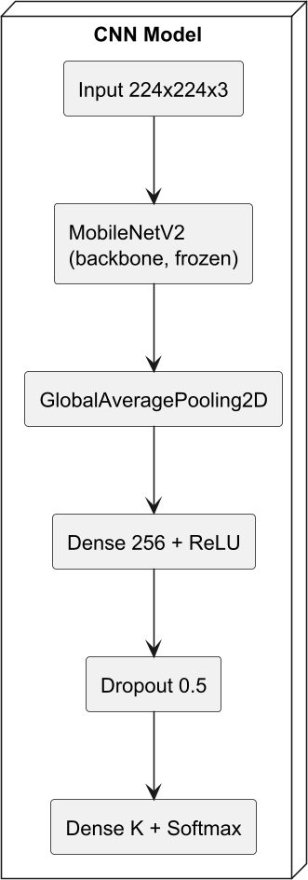

Hình 2.1: Sơ đồ kiến trúc CNN sử dụng MobileNetV2 và các tầng phân loại

CHƯƠNG 3

THIẾT KẾ MÔ HÌNH VÀ QUY TRÌNH HUẤN LUYỆN

Tập dữ liệu và tổ chức thư mục

Tập dữ liệu rác thải được tổ chức trong thư mục dataset với ba phần train, val, test. Mỗi thư mục con chứa tiếp các thư mục lớp tương ứng với mười loại rác: battery, biological, cardboard, clothes, glass, metal, paper, plastic, shoes, trash. Cấu trúc này tương thích trực tiếp với các generator của Keras, cho phép vừa đọc ảnh vừa gán nhãn dựa trên tên thư mục lớp.
Tỷ lệ chia dữ liệu được thiết lập xấp xỉ 70% cho train, 15% cho validation và 15% cho test. Việc tách riêng tập kiểm tra giúp đánh giá khách quan khả năng khái quát hóa của mô hình sau khi đã hoàn thành quá trình huấn luyện và tinh chỉnh trên train/validation.
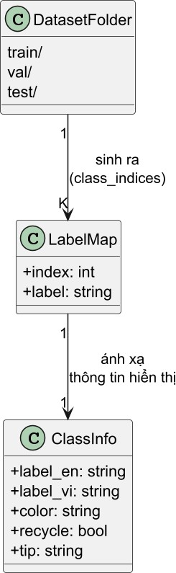

Hình 3.1: Mô hình dữ liệu giữa thư mục dataset, label_map và CLASS_INFO

Pipeline xử lý dữ liệu huấn luyện

Quá trình chuẩn bị dữ liệu cho huấn luyện được hiện thực bằng các lớp ImageDataGenerator của Keras. Pipeline có thể tóm tắt như sau:

- Ảnh gốc được sắp xếp vào các thư mục con theo tên lớp, ví dụ
dataset/train/plastic, dataset/train/glass,..
- ImageDataGenerator đọc ảnh từ hệ thống file, áp dụng các phép tăng cường dữ liệu (đối với tập train) và chuẩn hóa giá trị pixel.
- Phương thức flow_from_directory sinh ra các batch tensor (X_{B}, y_{B}), trong đó X_{B} là tensor kích thước (batch_size, 224, 224, 3) và y_{B} là ma trận one-hot kích thước (batch_size, K).
- Các batch này được đưa lần lượt vào hàm model.fit để huấn luyện mô hình.

Đoạn mã cấu hình ImageDataGenerator

Listing 3.1: Cấu hình pipeline đọc ảnh và tăng cường dữ liệu
train_datagen = ImageDataGenerator( rescale=1./255 , rotation_range=20 , width_shift_range=0.2 , height_shift_range=0.2 , shear_range=0.2 , zoom_range=0.2 , horizontal_flip=True , fill_mode='nearest'
)
val_datagen = ImageDataGenerator( rescale=1./255) train_gen = train_datagen. flow_from_directory(
os.path.join(DATASET_DIR , 'train'), target_size=( IMG_SIZE , IMG_SIZE), batch_size=BATCH_SIZE , class_mode='categorical', shuffle=True
)

val_gen = val_datagen. flow_from_directory( os.path.join(DATASET_DIR , 'val'), target_size=( IMG_SIZE , IMG_SIZE), batch_size=BATCH_SIZE , class_mode='categorical', shuffle=False
)

Trong đoạn mã trên:

      - rescale=1./255 chuẩn hóa pixel về khoảng [0, 1].
      - rotation_range, width_shift_range, height_shift_range, shear_range, zoom_range, horizontal_flip
là các phép tăng cường dữ liệu ngẫu nhiên áp dụng cho tập huấn luyện.
      - target_size=(IMG_SIZE, IMG_SIZE) resize toàn bộ ảnh về 224 × 224 trước khi đưa vào mô hình.
      - class_mode='categorical' yêu cầu nhãn đầu ra dạng one-hot tương ứng với hàm mất mát entropy chéo nhiều lớp.

      - shuffle=True đảm bảo các batch huấn luyện được trộn ngẫu nhiên qua mỗi epoch, giúp quá trình tối ưu ổn định hơn.

Cấu hình huấn luyện trong train.py

Tập tin model/train.py cấu hình các thông số huấn luyện chính như kích thước ảnh IMG_SIZE = 224, kích thước batch BATCH_SIZE = 32, số epoch tối đa EPOCHS = 30 và đường dẫn thư mục dữ liệu. Hai generator train_gen và val_gen được xây dựng từ ImageDataGenerator với các tham số tăng cường dữ liệu đã trình bày ở chương trước.
Số lớp K không được gán cứng mà được suy ra tự động từ thuộc tính class_indices của generator:

K = |class_indices|.

Sau đó, một ánh xạ nhãn–chỉ số được lưu lại trong tệp label_map.json. Tệp này đóng vai trò bản đồ giữa thứ tự neuron ở tầng softmax và tên lớp rác, bảo đảm quá trình suy luận trong predict.py sử dụng đúng thứ tự lớp như khi huấn luyện.

Kiến trúc mô hình và tham số huấn luyện

Phần kiến trúc mô hình trong train.py khởi tạo MobileNetV2 làm backbone trích xuất đặc trưng. Base model được đóng băng (không huấn luyện) bằng cách đặt base_model.trainable = False. Điều này tương ứng với giai đoạn “feature extraction” trong transfer learning: chỉ các tầng mới thêm ở phần cuối được cập nhật trọng số.
Mô hình hoàn chỉnh có dạng

model(X) = softmax(W₂ ϕ(W₁ g(X) + b₁) + b₂),

trong đó g(X) là vector đặc trưng thu được sau tầng GlobalAveragePooling2D, W₁, b₁ là tham số của tầng Dense 256 neuron, ϕ là hàm ReLU, và W₂, b₂ là tham số của tầng Dense đầu ra kích thước K. Tầng Dropout với tỉ lệ 0,5 được chèn giữa hai tầng Dense để giảm overfitting bằng cách ngẫu nhiên “tắt” một nửa số neuron trong mỗi bước huấn luyện.
Hàm mất mát được sử dụng là categorical_crossentropy, tương ứng với công thức entropy chéo đã nêu ở chương trước. Bộ tối ưu Adam được khởi tạo với tốc độ học mặc định (η = 10⁻³). Ngoài ra, hai callback quan trọng được đưa vào quá trình huấn luyện:

- EarlyStopping với tham số patience = 5 để dừng huấn luyện nếu độ chính xác trên tập validation không cải thiện sau 5 epoch liên tiếp.
- ReduceLROnPlateau với hệ số giảm 0,2 để giảm tốc độ học khi hàm mất mát trên validation “dậm chân tại chỗ” trong một số epoch, giúp mô hình tinh chỉnh tốt hơn quanh điểm cực tiểu.

Đoạn mã định nghĩa mô hình CNN trong train.py

Listing 3.2: Định nghĩa mô hình CNN dựa trên MobileNetV2
from tensorflow.keras import layers , models
from tensorflow.keras. applications import MobileNetV2

IMG_SIZE = 224

base_model = MobileNetV2 ( input_shape=( IMG_SIZE , IMG_SIZE , 3), include_top=False , weights='imagenet'
)
base_model. trainable = False

model = models. Sequential([ base_model , layers. GlobalAveragePooling2D(),
layers.Dense(256 , activation='relu'), layers. Dropout(0.5),
layers.Dense(NUM_CLASSES , activation='softmax')
])
Đoạn mã trên hiện thực đúng kiến trúc đã mô tả ở phần trước: base_model là phần trích xuất đặc trưng MobileNetV2 tiền huấn luyện, sau đó là tầng GlobalAveragePooling2D, một tầng Dense 256 neuron với hàm kích hoạt ReLU, tầng Dropout để giảm overfitting và tầng Dense đầu ra với NUM_CLASSES neuron và hàm softmax để sinh phân phối xác suất cho các lớp rác.

Quy trình huấn luyện và lưu mô hình

Quy trình huấn luyện được thực hiện thông qua lệnh:

history = model.fit(train_gen, epochs = E, validation_data = val_gen, callbacks = [. . . ]).

Trong mỗi epoch, mô hình lan truyền thuận (forward) qua từng batch ảnh, tính toán hàm mất mát, lan truyền ngược (backward) để cập nhật trọng số. Thông tin về quá trình học được lưu lại trong đối tượng history, bao gồm các chuỗi accuracy, val_accuracy, loss, val_loss. Sau khi huấn luyện, mã nguồn vẽ hai đồ thị song song thể hiện sự thay đổi của độ chính xác và hàm mất mát theo epoch và lưu vào tệp training_history.png. Đây là cơ sở trực quan để phân tích mức độ hội tụ và hiện tượng overfitting.
Mô hình tối ưu được lưu lại dưới dạng tệp waste_model.h5 trong thư mục model. Tệp này chứa toàn bộ cấu trúc và trọng số của mạng, cho phép tải lại để suy luận mà không cần huấn luyện lại từ đầu. Việc tách riêng script huấn luyện (train.py) và script suy luận (predict.py) giúp quá trình triển khai trên máy chủ nhẹ hơn, chỉ cần nạp mô hình đã huấn luyện và xử lý từng ảnh người dùng gửi lên.

Đoạn mã huấn luyện và lưu mô hình

Listing 3.3: Huấn luyện và lưu mô hình CNN
history = model.fit( train_gen , epochs=EPOCHS ,
validation_data=val_gen , callbacks=[
tf.keras. callbacks. EarlyStopping( patience=5 , restore_best_weights=True), tf.keras. callbacks. ReduceLROnPlateau(factor=0.2 , patience=3)
]

)

model_path = os.path.join(MODEL_DIR , " waste_model.h5") model.save( model_path)
Trong lời gọi model.fit, train_gen và val_gen là hai generator đọc ảnh từ thư mục train và val; EPOCHS quy định số vòng lặp tối đa; EarlyStopping dừng sớm khi val_loss không còn cải thiện, còn ReduceLROnPlateau giảm tốc độ học khi quá trình hội tụ chậm lại. Sau khi huấn luyện, mô hình được lưu thành tệp waste_model.h5 để sử dụng lại ở giai đoạn suy luận.

Xử lý suy luận trong predict.py

Tập tin predict.py đóng vai trò cầu nối giữa mô hình đã huấn luyện và ứng dụng Flask. Khi khởi động, script đọc tệp label_map.json để xây dựng danh sách tên lớp [c₀, . . . , c_{K−1}], sau đó tải mô hình waste_model.h5 vào bộ nhớ một lần duy nhất. Việc này tránh lặp lại chi phí đọc mô hình từ đĩa cho mỗi yêu cầu dự đoán.
Hàm preprocess_image thực hiện các bước:

- đọc ảnh từ đường dẫn, chuyển về không gian màu RGB;
- resize về kích thước 224 × 224;
- chuẩn hóa giá trị pixel về miền [0, 1];
- thêm chiều batch để thu được tensor có dạng (1, 224, 224, 3).

Hàm predict gọi model.predict trên tensor này để thu được vector xác suất p. Chỉ số lớp dự đoán k∗ được lấy bằng argmax, nhãn lớp label là phần tử thứ k∗ trong CLASS_NAMES. Ngoài ra, hàm còn xây dựng một từ điển chứa xác suất của tất cả các lớp, thông tin tiếng Việt, màu sắc, khả năng tái chế và gợi ý xử lý được tra cứu từ CLASS_INFO. Kết quả này được trả về dưới dạng cấu trúc JSON để Flask sử dụng trong API.

Đoạn mã hàm preprocess_image và predict

Listing 3.4: Tiền xử lý ảnh và suy luận lớp rác trong predict.py
IMG_SIZE = 224

def preprocess_image( img_path):
img = Image.open ( img_path). convert('RGB') img = img.resize(( IMG_SIZE , IMG_SIZE)) arr = np.array(img) / 255.0
return np. expand_dims(arr, axis=0)

def predict( img_path):
img_array = preprocess_image( img_path)
preds = model. predict(img_array , verbose=0)[0] idx = int(np.argmax(preds))
label = CLASS_NAMES[idx] confidence = float(preds[idx]) * 100

all_probs = {
CLASS_NAMES[i]: round (float(preds[i]) * 100 , 2)

for i in range (len ( CLASS_NAMES))
}

return {
'predicted_class': label,
'label_vi': CLASS_INFO[label]['vi'], 'confidence': round (confidence , 2), 'color': CLASS_INFO[label]['color'],
'recycle': CLASS_INFO[label]['recycle'],
'tip': CLASS_INFO[label]['tip'], 'all_probabilities': all_probs
}
Trong đoạn mã trên, hàm preprocess_image chuẩn hóa ảnh đầu vào về kích thước 224 × 224, chuyển sang mảng NumPy và scale về miền [0, 1], sau đó thêm chiều batch để phù hợp với đầu vào của mô hình. Hàm predict gọi mô hình để lấy vector xác suất preds, chọn lớp có xác suất lớn nhất bằng argmax, ánh xạ sang tên lớp trong CLASS_NAMES và ghép thêm thông tin tiếng Việt, màu sắc, cờ tái chế cùng gợi ý xử lý từ CLASS_INFO; đồng thời sinh từ điển all_probabilities để hiển thị toàn bộ phân bố xác suất trên giao diện web.

CHƯƠNG 4

KIẾN TRÚC HỆ THỐNG VÀ ỨNG DỤNG WEB

Tổng quan kiến trúc triển khai

Hệ thống phân loại rác thải được triển khai theo kiến trúc ba lớp: lớp client (trình duyệt web), lớp server ứng dụng Flask và lớp mô hình học sâu. Người dùng tương tác thông qua giao diện web EcoSort, tải ảnh rác từ thiết bị cá nhân. Trình duyệt gửi yêu cầu POST tới server Flask tại endpoint /predict kèm theo tệp ảnh. Server lưu tạm ảnh vào thư mục static/uploads, sau đó gọi hàm predict trong module predict.py để xử lý.
Hàm predict chịu trách nhiệm tiền xử lý ảnh, chạy mô hình CNN đã huấn luyện và trả về kết quả dự đoán dưới dạng JSON. Flask chuyển đổi cấu trúc dữ liệu này thành phản hồi HTTP để phía client sử dụng thông qua JavaScript. Kiến trúc này cho phép tách biệt rõ ràng giữa phần logic học sâu (Python/TensorFlow), phần API (Flask) và phần giao diện (HTML/CSS/JavaScript), thuận tiện cho việc mở rộng hoặc thay thế từng thành phần về sau.
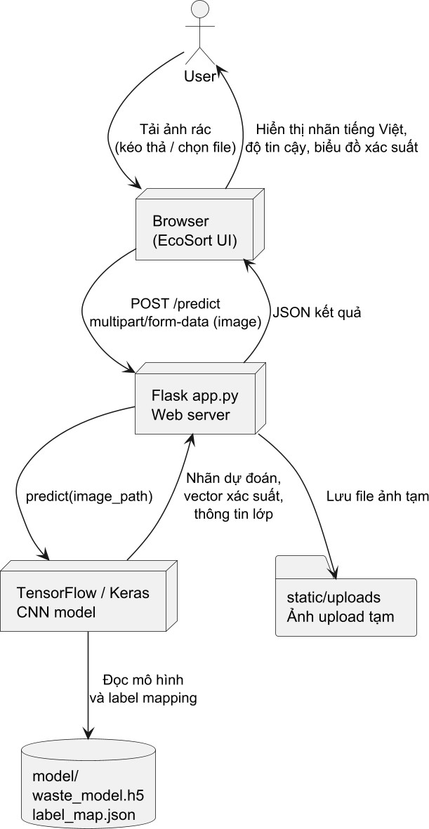

Hình 4.1: Kiến trúc tổng quan hệ thống phân loại rác thải

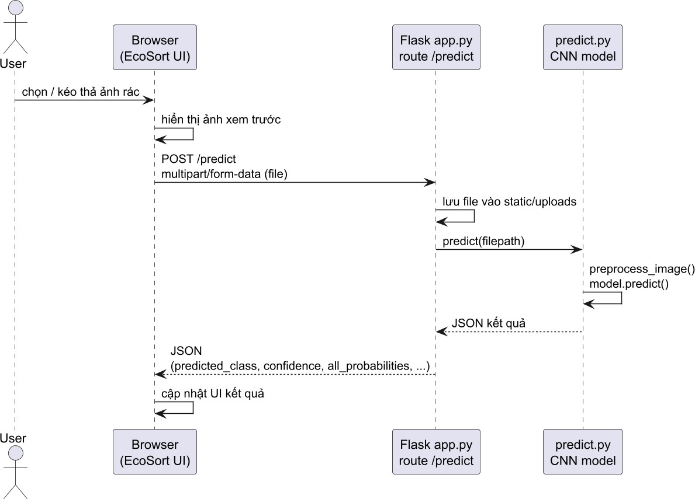
Hình 4.2: Sơ đồ tuần tự luồng xử lý yêu cầu dự đoán qua route /predict

Luồng xử lý từ ảnh đầu vào đến kết quả dự đoán

Luồng xử lý chính của hệ thống có thể tóm tắt như sau:

- Người dùng kéo thả hoặc chọn một tệp ảnh trong giao diện EcoSort.
- JavaScript thu thập tệp ảnh, đóng gói vào FormData và gửi yêu cầu POST /predict.
- Flask nhận file, kiểm tra định dạng và kích thước, lưu tạm vào thư mục uploads.
- Hàm predict đọc ảnh, tiền xử lý và trả về nhãn dự đoán cùng độ tin cậy.
- Flask gửi JSON chứa predicted_class, confidence, all_probabilities, thông tin tiếng Việt và gợi ý tái chế về cho client.
- JavaScript cập nhật giao diện: hiển thị badge kết quả, thanh phần trăm độ tin cậy và biểu đồ xác suất cho từng loại rác.

Luồng này được hiện thực trực tiếp trong các tệp app.py, predict.py, templates/index.html và
static/js/main.js.

Cấu trúc mã nguồn Flask

Tập tin app.py là điểm vào (entry point) của ứng dụng Flask. File cấu hình thư mục uploads, giới hạn kích thước tệp và định nghĩa ba route chính:

- /: trả về trang giao diện chính.
- /predict: nhận ảnh tải lên từ form và trả về kết quả dự đoán dạng JSON.

- /api/predict: phiên bản API thuần JSON, phục vụ cho các client khác ngoài giao diện web.

Hàm upload_predict trong app.py kiểm tra sự tồn tại của trường file trong request.files, kiểm tra phần mở rộng có nằm trong nhóm cho phép (jpg, jpeg, png, webp), sinh tên tệp duy nhất bằng uuid và lưu tệp vào thư mục uploads. Sau đó, hàm gọi predict(filepath) và bổ sung đường dẫn ảnh image_url vào kết quả trả về.

Đoạn mã route /predict trong app.py

Listing 4.1: Xử lý upload ảnh và gọi mô hình trong Flask
app = Flask( name ) app.config['UPLOAD_FOLDER'] = 'static/ uploads'
app.config['MAX_CONTENT_LENGTH'] = 10 * 1024 * 1024 # 10 MB
ALLOWED_EXT = {'jpg', 'jpeg', 'png', 'webp'} os. makedirs(app.config['UPLOAD_FOLDER'], exist_ok=True)
def allowed_file( filename):
return '.' in filename and filename.rsplit('.', 1)[1]. lower() in ALLOWED_EXT

@app.route('/ predict', methods=['POST'])
def upload_predict():
if 'file' not in request.files:
return jsonify({'error': 'Không␣có␣file'}), 400

file = request.files['file']
if file . filename == '' or not allowed_file(file . filename):
return jsonify({'error': 'File␣không␣ợhp␣ệl.␣ấChp␣ậnhn:␣JPG ,␣PNG ,␣WEBP'}), 400

ext = file . filename.rsplit('.', 1)[1]. lower()
filename = f"{uuid.uuid4 ().hex}.{ ext}"
filepath = os.path.join(app.config['UPLOAD_FOLDER'], filename)
file .save( filepath)

result = predict( filepath)
result['image_url'] = f"/ static/ uploads/{ filename}"

return jsonify(result)

Đoạn mã trên cho thấy chi tiết pipeline xử lý ảnh ở phía server:

      - Kiểm tra phần tử 'file' trong request.files và định dạng file bằng hàm allowed_file.
      - Sinh tên file duy nhất bằng UUID để tránh trùng lặp, lưu file vào thư mục static/uploads.
      - Gọi hàm predict(filepath) đã trình bày ở chương trước để suy luận nhãn rác.
      - Bổ sung image_url để giao diện web có thể hiển thị lại ảnh người dùng vừa upload cùng với kết quả phân loại.

Thiết kế giao diện EcoSort

Giao diện người dùng được định nghĩa trong templates/index.html và tập tin CSS kèm theo trong static/css/style.cs
Giao diện được thiết kế theo phong cách thẻ thông tin (card) với vùng upload trung tâm, vùng xem trước ảnh, nút phân loại và thẻ kết quả. Phần kết quả hiển thị nhãn rác bằng tiếng Việt, badge màu sắc tương ứng với loại rác, phần trăm độ tin cậy dưới dạng thanh tiến trình và một danh sách xác suất cho tất cả các lớp.
JavaScript trong static/js/main.js điều khiển các trạng thái giao diện: ẩn/hiện vùng upload, vùng xem trước và thẻ kết quả; xử lý kéo thả tệp; gọi API dự đoán; cập nhật màu sắc và hiệu ứng động cho thanh phần trăm và biểu đồ xác suất. Việc tách riêng logic giao diện khỏi Flask giúp có thể thay thế front-end bằng một framework khác (React, Vue) trong tương lai mà không ảnh hưởng tới API và mô hình.
Kết quả giao diện:

Hình 4.3: Giao diện trang chủ EcoSort

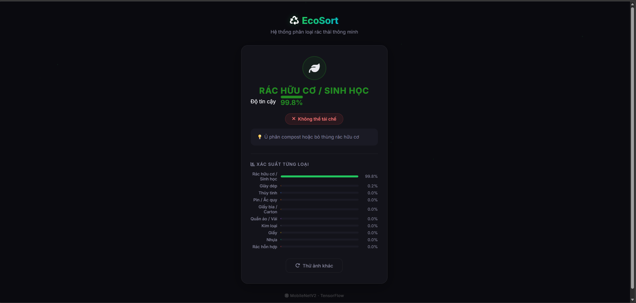
Hình 4.4: Giao diện kết quả EcoSort

Mối liên hệ giữa mô hình và hệ thống triển khai

Mô hình CNN huấn luyện offline trong model/train.py và tệp trọng số waste_model.h5 là trung tâm trí tuệ của hệ thống. Trong giai đoạn triển khai, tệp mô hình được nạp vào bộ nhớ server khi ứng dụng Flask khởi động. Mọi yêu cầu dự đoán đều sử dụng cùng một phiên bản mô hình, nhờ đó đảm bảo tính nhất quán giữa các lần suy luận.
Sự phân tách này cho phép cập nhật mô hình mà không cần thay đổi kiến trúc API hoặc giao diện: chỉ cần huấn luyện lại bằng train.py, tạo tệp mô hình mới, thay thế tệp waste_model.h5 và khởi động lại ứng dụng. Đây là một ưu điểm quan trọng khi triển khai các hệ thống học sâu trong thực tế, nơi mô hình thường được cải tiến liên tục trong khi phần giao diện và API giữ ổn định cho người dùng cuối.

CHƯƠNG 5

ĐÁNH GIÁ MÔ HÌNH PHÂN LOẠI RÁC

Thiết lập thí nghiệm

Mô hình được huấn luyện với kích thước ảnh đầu vào 224 × 224 × 3, kích thước batch 32, số epoch tối đa 30 và tối ưu hóa bằng bộ tối ưu Adam với tốc độ học ban đầu η = 10⁻³. Tập dữ liệu được chia theo tỷ lệ 70% train, 15% validation và 15% test như đã trình bày ở các chương trước. Trong suốt quá trình huấn luyện, các kỹ thuật tăng cường dữ liệu như quay ảnh, tịnh tiến, phóng to/thu nhỏ và lật ngang được áp dụng trên tập train, trong khi tập validation và tập test chỉ được chuẩn hóa về kích thước và giá trị pixel.
Quá trình huấn luyện được theo dõi bằng đối tượng history của Keras, ghi nhận các chỉ số accuracy, val_accuracy, loss và val_loss theo từng epoch. Từ đó, một đồ thị hội tụ được vẽ và lưu dưới dạng hình training_history.png để phục vụ phân tích.

Phân tích đồ thị hội tụ

Quan sát đồ thị độ chính xác cho thấy đường accuracy trên tập train tăng nhanh trong khoảng 5–7 epoch đầu, sau đó tiến dần tới một giá trị bão hòa. Đường val_accuracy trên tập validation cũng tăng theo xu hướng tương tự và giữ ở mức chỉ thấp hơn một chút so với accuracy train, cho thấy mô hình không bị overfitting nghiêm trọng. Ở đồ thị hàm mất mát, loss và val_loss cùng giảm đều và ổn định, không xuất hiện hiện tượng val_loss tăng mạnh trong khi loss tiếp tục giảm.
Khi áp dụng callback EarlyStopping với patience = 5, huấn luyện dừng lại tại epoch mà val_loss không còn cải thiện đáng kể, giúp tránh lãng phí thời gian huấn luyện trên những epoch không mang lại lợi ích và hạn chế nguy cơ overfitting. Callback ReduceLROnPlateau làm giảm tốc độ học khi val_loss “dậm chân tại chỗ”, giúp mô hình tinh chỉnh tốt hơn quanh vùng cực tiểu của hàm mất mát.

Kết quả trên tập kiểm tra

Đánh giá mô hình trên tập test độc lập được thực hiện bằng script model/evaluate.py. Độ chính xác tổng thể trên tập test được tính theo công thức

accuracy

test
số mẫu dự đoán đúng
= .
tổng số mẫu test

Kết quả thực nghiệm cho thấy mô hình đạt độ chính xác cao trên tập test, chứng tỏ khả năng khái quát hóa tốt đối với dữ liệu chưa từng thấy trong quá trình huấn luyện.
Bên cạnh độ chính xác tổng thể, script còn tính toán các chỉ số precision, recall và F1-score cho từng lớp rác thải, cùng với ma trận nhầm lẫn (confusion matrix). Các lớp có nhiều mẫu như plastic, paper, trash thường đạt chỉ số F1 cao và cân bằng giữa precision và recall. Một số nhầm lẫn chủ yếu xuất hiện giữa các lớp có hình dạng hoặc màu sắc gần giống nhau, ví dụ cardboard với paper, hoặc trash với biological trong những trường hợp rác hữu cơ bị lẫn vào rác hỗn hợp.

Phân tích lỗi và hướng cải thiện

Việc xem xét các ảnh bị dự đoán sai cho thấy một số nguyên nhân chính như: vật thể rác chiếm diện tích rất nhỏ trong khung hình, điều kiện ánh sáng kém tạo nhiều vùng bóng đổ, hoặc góc chụp quá nghiêng khiến hình dạng đặc trưng khó nhận diện. Ngoài ra, một số ảnh trong tập dữ liệu có nền quá phức tạp hoặc chứa nhiều vật thể khác nhau, khiến mô hình khó tập trung vào đối tượng chính.
Từ kết quả phân tích, một số hướng cải thiện khả thi bao gồm:

    - Mở rộng tập dữ liệu với nhiều bối cảnh chụp khác nhau (trong nhà, ngoài trời, ánh sáng mạnh/yếu, nhiều loại thùng rác);
    - Cân bằng lại số lượng mẫu giữa các lớp hiếm và lớp phổ biến để tránh mô hình thiên vị;
    - Áp dụng kỹ thuật fine-tuning cho một số block cuối của MobileNetV2 với tốc độ học nhỏ hơn, giúp mô hình thích nghi sâu hơn với đặc trưng ảnh rác;
    - Nghiên cứu các kiến trúc hiện đại hơn nhưng vẫn nhẹ như EfficientNet hoặc MobileNetV3 để cải thiện thêm hiệu năng phân loại trong khi vẫn đáp ứng yêu cầu chạy thời gian thực trên server cấu hình vừa phải.

CHƯƠNG 6

KẾT LUẬN VÀ HƯỚNG PHÁT TRIỂN

Kết luận

Đề tài XÂY DỰNG HỆ THỐNG PHÂN LOẠI RÁC THẢI DỰA TRÊN MẠNG NƠ-RON
TÍCH CHẬP đã xây dựng được một hệ thống mẫu hoàn chỉnh cho bài toán phân loại
rác thải dựa trên ảnh chụp, bao gồm: tập dữ liệu ảnh với 10 lớp rác khác nhau, mô hình
CNN dựa trên MobileNetV2 được huấn luyện bằng kỹ thuật transfer learning và một
ứng dụng web EcoSort triển khai mô hình thông qua Flask. Hệ thống cho phép người
dùng tải ảnh rác lên, nhận dự đoán nhãn rác bằng tiếng Việt, xem độ tin cậy và tham
khảo gợi ý xử lý tái chế hay không tái chế.
Về mặt học thuật, đề tài đã trình bày và hiện thực đầy đủ các thành phần quan trọng của một hệ thống học sâu: từ biểu diễn ảnh số, kiến trúc mạng nơ-ron tích chập, hàm mất mát entropy chéo, thuật toán tối ưu SGD/Adam cho đến các kỹ thuật transfer learning và tăng cường dữ liệu. Mô hình MobileNetV2 sau khi được tinh chỉnh trên tập dữ liệu rác thải đã đạt độ chính xác cao trên tập kiểm tra, đồng thời giữ được kích thước và thời gian suy luận phù hợp cho môi trường triển khai thực tế.
Về mặt hệ thống, ứng dụng web EcoSort cho thấy cách tích hợp mô hình học sâu vào một dịch vụ web thực tế: Flask chịu trách nhiệm cung cấp API /predict, nạp mô hình đã huấn luyện và xử lý ảnh tải lên; phần giao diện người dùng HTML/CSS/JavaScript đảm nhiệm việc hiển thị kết quả theo cách trực quan, thân thiện. Kiến trúc tách biệt giữa lớp mô hình, lớp API và lớp giao diện giúp hệ thống dễ bảo trì, dễ mở rộng và thuận tiện cho việc thay thế mô hình trong tương lai mà không làm gián đoạn trải nghiệm người dùng.

Hạn chế

Bên cạnh những kết quả đạt được, hệ thống vẫn tồn tại một số hạn chế. Thứ nhất, tập dữ liệu sử dụng trong đề tài có quy mô vừa phải và chủ yếu được thu thập trong những bối cảnh chụp tương đối đơn giản. Do đó, mô hình có thể gặp khó khăn khi xử lý các trường hợp rác xuất hiện trong môi trường phức tạp, ánh sáng kém hoặc nhiều loại rác chồng lẫn nhau trong cùng một ảnh. Việc mở rộng và đa dạng hóa tập dữ liệu là điều kiện quan trọng để nâng cao hơn nữa khả năng khái quát hóa của mô hình.

Thứ hai, mô hình hiện tại được thiết kế cho bài toán phân loại một vật thể chính trong ảnh (single-label classification), chưa xử lý các tình huống đa nhãn (multi-label) khi một ảnh chứa đồng thời nhiều loại rác. Trong thực tế, đây là tình huống khá phổ biến khi người dùng chụp toàn bộ thùng rác hoặc bề mặt bàn chứa nhiều vật thể khác nhau. Việc mở rộng mô hình sang hướng đa nhãn đòi hỏi phải điều chỉnh cả kiến trúc đầu ra, hàm mất mát và cách gán nhãn dữ liệu.
Thứ ba, hệ thống mới chỉ được triển khai và đánh giá trong môi trường server đơn giản, chưa tối ưu hóa cho các nền tảng tài nguyên hạn chế như thiết bị di động hoặc thiết bị IoT đặt tại điểm tập kết rác. Thời gian suy luận hiện tại đáp ứng tốt trên máy chủ thử nghiệm, nhưng vẫn cần được đo đạc và tối ưu thêm nếu muốn triển khai ở quy mô lớn với nhiều người dùng truy cập đồng thời.

Hướng phát triển

Trong tương lai, đề tài có thể được phát triển theo một số hướng sau. Trước hết, cần tiếp tục mở rộng tập dữ liệu cả về số lượng và bối cảnh, bao gồm nhiều nguồn thu thập khác nhau (công viên, trường học, khu dân cư, khu công nghiệp) và nhiều điều kiện ánh sáng, thời tiết. Việc áp dụng thêm các kỹ thuật xử lý dữ liệu như cân bằng lớp, gán nhãn bán tự động hoặc học bán giám sát (semi-supervised learning) cũng là những hướng đi tiềm năng.
Về phía mô hình, có thể nghiên cứu các kiến trúc nhẹ hơn nhưng hiện đại hơn như EfficientNet, Mo- bileNetV3 hoặc các mô hình dựa trên Transformer cho thị giác (Vision Transformer) phù hợp với bài toán resource-constrained. Ngoài ra, việc fine-tuning sâu hơn một số block cuối của MobileNetV2 với tốc độ học nhỏ, kết hợp với regularization mạnh hơn (dropout, weight decay) sẽ giúp mô hình khai thác tốt hơn đặc trưng riêng của ảnh rác thải.
Cuối cùng, về mặt ứng dụng, hệ thống EcoSort có thể được tích hợp vào các nền tảng thực tế như kiosk phân loại rác tại trường học, trung tâm thương mại hoặc các ứng dụng di động hỗ trợ người dùng phân loại rác tại nhà. Bên cạnh đó, việc bổ sung các chức năng thống kê lượng rác theo từng loại, từng khu vực và theo thời gian sẽ giúp các đơn vị quản lý môi trường có thêm dữ liệu để đưa ra quyết sách phù hợp, góp phần thúc đẩy thói quen phân loại rác và bảo vệ môi trường một cách bền vững.
Về mặt kỹ thuật, hệ thống nên được bổ sung bộ kiểm thử tự động cho các controller Flask và các service quan trọng, kết hợp với pipeline CI/CD khi triển khai trên môi trường server thực tế. Việc áp dụng kiểm thử tự động và CI/CD giúp phát hiện sớm lỗi phát sinh khi mở rộng chức năng, giảm thiểu rủi ro khi cập nhật hệ thống trong môi trường đang vận hành. Trên nền tảng đó, nhóm có thể tiếp tục phát triển thêm các client khác như ứng dụng di động dành cho chủ tiệm hoặc cho nhân viên đi thu lãi bên ngoài, cho phép theo dõi tình hình phiếu cầm và doanh thu ở bất kỳ đâu chỉ với một thiết bị kết nối internet.

TÀI LIỆU THAM KHẢO

- Ian Goodfellow, Yoshua Bengio, Aaron Courville, Deep Learning. MIT Press, 2016.
- Yann LeCun, Léon Bottou, Yoshua Bengio, Patrick Haffner, Gradient-based learning applied to doc- ument recognition. Proceedings of the IEEE, 86(11), 1998.
- Andrew G. Howard, Mark Sandler, Grace Chu, et al., MobileNetV2: Inverted Residuals and Linear Bottlenecks. Trong Proceedings of the IEEE Conference on Computer Vision and Pattern Recognition (CVPR), 2018.
- Jia Deng, Wei Dong, Richard Socher, Li-Jia Li, Kai Li, Li Fei-Fei, ImageNet: A Large-Scale Hier- archical Image Database. Trong Proceedings of the IEEE Conference on Computer Vision and Pattern Recog- nition (CVPR), 2009.
- François Chollet et al., Keras. Truy cập tại: https://keras.io, truy cập 03/2026.
- Martín Abadi, Ashish Agarwal, Paul Barham, et al., TensorFlow: Large-Scale Machine Learning on Heterogeneous Distributed Systems. arXiv:1603.04467, 2016.
- Pallets Projects, Flask Documentation. Truy cập tại: https://flask.palletsprojects.com, truy cập 03/2026.
- (Tuỳ chọn) Tác giả bộ dữ liệu phân loại rác sử dụng trong đề tài, Tên bộ dữ liệu phân loại rác thải, nguồn công bố hoặc liên kết truy cập.

